งานสอบสวน
10 พ.ค. 2569
เมื่อวันที่ 10 พ.ค. 2569 เวลา 16.00 น.ได้รับแจ้งจากวิทยุว่ามีอุบัติเหตุเฉี่ยวชนกันระหว่างรถไถกับรถเก๋งที่ขุนห้วยแม่เปา หมู่ที่ 3 ต.แม่เปา อ.พญาเม็งราย จ.เชียงราย ร้อยเวร 30 พร้อมผู้ช่วยพนักงานสอบสวน จึงเดินทางไปตรวจสอบที่เกิดเหตุ เบื้องต้นไม่มีผู้ได้รับบาดเจ็บ คู่กรณีไม่สามารถตกลงกันได้ พงส.จึงได้ให้คู่กรณีทั้งสองฝ่ายมาไกล่เกลี่ยที่ สภ.พญาเม็งราย ต่อมาได้นำรถไถกับรถยนต์มาเก็บรักษาไว้ที่ สภ.พญาเม็งราย พงส.ได้ลงบันทึกประจำวันไว้เกี่ยวกับคดีจราจรเพื่อจะได้ดำเนินการในส่วนที่เกี่ยวข้องต่อไป
เหตุเกิด ขุนห้วยแม่เปา หมู่ 3 ต.แม่เปา อ.พญาเม็งราย จ.เชียงราย เมื่อวันที่ 10 พ.ค. 69 เวลาประมาณ 16.00 น.
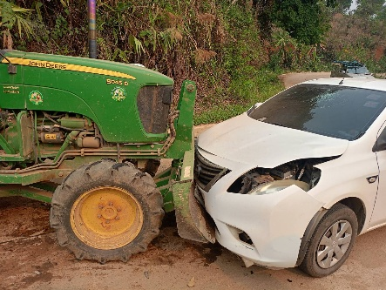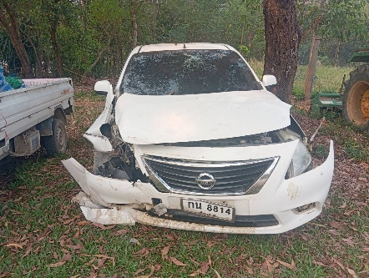

18 พ.ค.2569
เมื่อวันที่ 18 พ.ค. 2569 เวลา 20.00 น.ได้รับแจ้งจากวิทยุว่ามีอุบัติเหตุเฉี่ยวชนกันระหว่างรถจักรยานยนต์กับรถยนต์เก๋ง ที่บ้านสันติคิรี หมู่ที่ 6 ต.แม่เปา อ.พญาเม็งราย จ.เชียงราย ร้อยเวร 30 พร้อมผู้ช่วยพนักงานสอบสวน เบื้องต้นมีผู้ได้รับบาดเจ็บ รถโรงพยาบาลนำคนเจ็บส่งโรงพยาบาลพญาเม็งรายอยู่ในการรักษาของแพทย์แล้ว ต่อมาได้นำรถจักรยานยนต์กับรถยนต์มาเก็บรักษาไว้ที่ สภ.พญาเม็งราย พงส.จึงได้ลงบันทึกประจำวันเกี่ยวกับคดีจราจรเพื่อจะได้ดำเนินการในส่วนที่เกี่ยวข้องต่อไป
เหตุเกิด บ้านสันติคิรี หมู่ที่ 6 ต.แม่เปา อ.พญาเม็งราย จ.เชียงราย เมื่อวันที่ 18 พ.ค. 69 เวลาประมาณ 20.00 น.
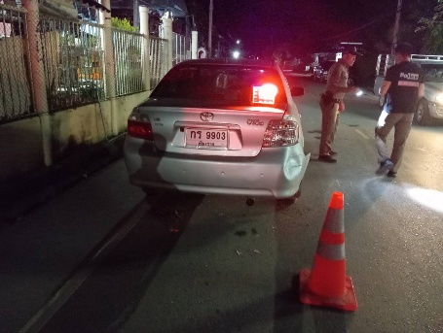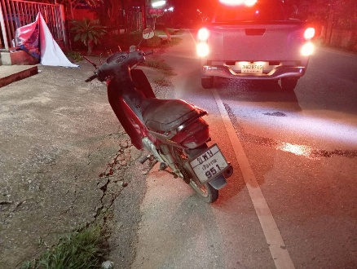

งานสอบสวน
25 พ.ค. 2569
เมื่อวันที่ 25 พ.ค. 2569 เวลา 13.00 น.ได้รับแจ้งจากวิทยุว่ามีอุบัติเหตุเฉี่ยวชนกันระหว่างรถยนต์กระบะกับรถจักรยานยนต์สี่แยกไฟแดงบ้านเวียงหวาย ต.เม็งราย อ.พญาเม็งราย จ.เชียงราย ร้อยเวร 30 พร้อมผู้ช่วยพนักงานสอบสวน จึงเดินทางไปตรวจสอบที่เกิดเหตุ เบื้องต้นมีผู้เสียชีวิต จำนวน 1 ราย แพทย์จึงได้เดินทางมาชันสูตรพลิกศพที่เกิดเหตุ พงส.จึงได้นำรถไถกับรถยนต์มาเก็บรักษาไว้ที่ สภ.พญาเม็งราย พงส.ได้ลงบันทึกประจำวันไว้เกี่ยวกับคดีจราเพื่อจะได้ดำเนินการในส่วนที่เกี่ยวข้องต่อไป
เหตุเกิด สีแยกไฟแดงบ้านเวียงหวาย ต.เม็งราย อ.พญาเม็งราย จ.เชียงราย เมื่อวันที่ 25 พ.ค. 69 เวลาประมาณ 13.00 น.
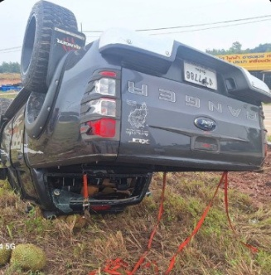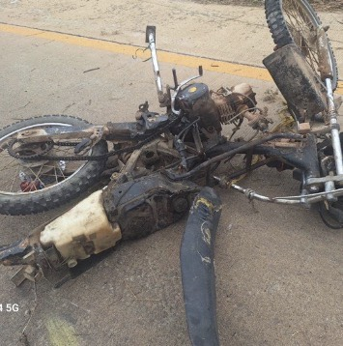

30 พ.ค.2569
เมื่อวันที่ 30 พ.ค. 2569 เวลา 16.00 น.ได้รับแจ้งจากวิทยุว่ามีอุบัติเหตุเฉี่ยวชนกันระหว่างรถจักรยานยนต์กับรถอีแต๋น ที่ถนนสาธารณะอ่างเก็บน้ำห้วยก้าง หมู่ที่ 6 ต.ไม้ยา อ.พญาเม็งราย จ.เชียงราย ร้อยเวร 30 พร้อมผู้ช่วยพนักงานสอบสวน เบื้องต้นมีผู้ได้รับบาดเจ็บ รถโรงพยาบาลนำคนเจ็บส่งโรงพยาบาลพญาเม็งรายอยู่ในการรักษาของแพทย์แล้ว ต่อมาได้นำรถจักรยานยนต์กับรถอีแต๋นมาเก็บรักษาไว้ที่ สภ.พญาเม็งราย พงส.จึงได้ลงบันทึกประจำวันเกี่ยวกับคดีจราจรเพื่อจะได้ดำเนินการในส่วนที่เกี่ยวข้องต่อไป
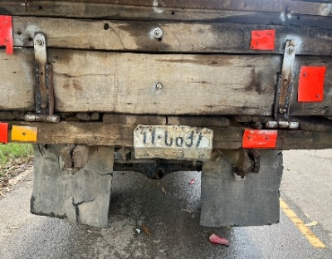
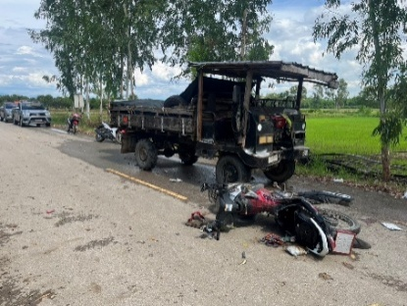
เหตุเกิด ถนนสาธารณะอ่างเก็บน้ำห้วยก้าง หมู่ที่ 6 ต.ไม้ยา อ.พญาเม็งราย จ.เชียงราย เมื่อวันที่ พ.ค. 69 เวลาประระมาณ 16.00 น.

